PRIPREMA AKTIVNOG UČENJA I POUČAVANJA
Predmet: KEMIJA | Razred: VIII. | Br. sati izvedbe:  3 (62. – 63. – 64. sat) |  |  | Datum: | Učitelj/učiteljica:
Nastavna cjelina: KEMIJA UGLJIKOVIH SPOJEVA |  |  |  | Tema: Biološki važni spojevi
Koncepti kurikuluma kemije: |  |  | A. Tvari  B. Promjene i procesi  D. Prirodoznanstveni pristup
Odgojno-obrazovni ishodi
A.8.1. Primjenjuje kemijsko nazivlje i simboliku za opisivanje sastava tvari.
D.8.1. Povezuje rezultate i zaključke istraživanja s konceptualnim spoznajama.
D.8.3. Uočava zakonitosti uopćavanjem podataka prikazanih tekstom, crtežom, modelima, tablicama i grafovima.
Razrada ishoda (R.I.)
R.I.1. Navodi ugljikohidrate kao glavne izvore energije.
R.I.2. Navodi prirodne izvore i svojstva glukoze, škroba i celuloze.
R.I.3. Objašnjava zašto se glukoza, fruktoza i saharoza nazivaju šećerima, a škrob i celuloza nisu.
R.I.4. Prikazuje glukozu i škrob molekulskim formulama.
R.I.5. Objašnjava mogućnost razgradnje škroba i nemogućnost razgradnje celuloze u tijelu.
R.I.6. Povezuje različita svojstva škroba i celuloze s njihovom različitom strukturom.
R.I.7. Navodi prirodne izvore ugljikohidrata, bjelančevina i masti i ulja.
R.I.8. Navodi uloge bjelančevina u organizmu.
R.I.9. Izvodi pokuse u okviru koncepata: Tvari, Promjene i procesi, Energija. Dokazivanje glukoze Trommerovim i Fehlingovim reagensom; Dokazivanje škroba u namirnicama; Izolacija i hidroliza škroba; Dokazivanje bjelančevina; Ispitivanje svojstava bjelančevina.
R.I.10. Primjenjuje pravila sigurnoga ponašanja prilikom rukovanja kemikalijama, posuđem i priborom.
R.I.11. Odgovaranje na pitanja koji zahtijevaju donošenje zaključaka koji kemijske reakcije čine smislenim za učenike.
R.I.12. Prikazuje podatke prikupljene pokusima i/ili radom na tekstu, novim tekstom, tablicama i grafovima.
R.I.13. Povezuje visoku tjelesnu temperaturu sa zgrušavanjem bjelančevina (proteina) u krvi.
R.I.14. Predlaže iz osobnog iskustva mjere snižavanja tjelesne temperature.
R.I.15. Navodi ulogu masti i ulja u organizmu.
R.I.16. Povezuje važnost masti i ulja s otapanjem vitamina topljivim u mastima.
R.I.17. Predlaže vlastite mjere smanjenja unosa nezdravih masti u prehrani.
Odgojno-obrazovna očekivanja međupredmetnih tema
UKU A.3.1. 1.Upravljanje informacijama – učenik samostalno traži nove informacije iz različitih izvora, transformira ih u novo znanje i uspješno primjenjuje pri rješavanju problema.
UKU A.3.2. 2. Primjena strategija učenja i rješavanje problema – učenik se koristi različitim strategijama učenja i primjenjuje ih u ostvarivanju ciljeva učenja i rješavanju problema u svim područjima učenja uz povremeno praćenje učitelja.
UKU C.3.1. 1. Vrijednost učenja – učenik može objasniti vrijednost učenja za svoj život.
UKU B.3.4. 4. Samovrednovanje/samoprocjena – učenik samovrednuje proces učenja i svoje rezultate, procjenjuje ostvareni napredak te na temelju toga planira buduće učenje.
POD B.1.2. Planira i upravlja aktivnostima.
OSR A.3.4. Upravlja svojim obrazovnim i profesionalnim putem.
IKT A.3.2. Učenik se samostalno koristi raznim uređajima i programima.
ZDR A.3.2.A Opisuje pravilnu prehranu i prepoznaje neprimjerenost redukcijske dijete za dob i razvoj.
ZDR A.3.2.B Opisuje nutritivni sastav procesuiranih namirnica i pravilno čita njihove deklaracije.
Povezanost s nastavnim predmetima
HJ A.8.3. Učenik čita tekst, prosuđuje značenje teksta i povezuje ga sa stečenim znanjem i iskustvom.
HJ A.8.6. Učenik uspoređuje različite odnose među riječima te objašnjava njihovo značenje u različitim kontekstima.
MAT B.8.3. Rješava i primjenjuje linearnu jednadžbu. Raspravlja o rješenju s obzirom na postavljene uvjete.
BIO OŠ B.8.2. Analizira utjecaj životnih navika i rizičnih čimbenika na zdravlje organizma ističući važnost prepoznavanja simptoma bolesti i pravovremenoga poduzimanja mjera zaštite.
Važni pojmovi: biološki važni spojevi, ugljikohidrati, šećeri, glukoza, škrob, celuloza, bjelančevine ili proteini, masti i ulja
Sredstva, pomagala i pribor: udžbenik, bilježnica, radna bilježnica, ploča, pametna ploča, kreda, računalo, projektor, tablet/mobitel, kemikalije, kutija za pokuse, kemijsko posuđe i pribor: P-4.19.A (stalak za epruvete, tri epruvete, čaša od 500 mL, prijenosno kuhalo za vodu, menzura od 5 mL, kapaljke, 10 %-tna otopina bakrova(II) sulfata, 10 %-tna otopina natrijeva hidroksida, vodena otopina meda, bistri voćni sok, vodena otopina glukoze), P-4.19.B (stalak za epruvete, tri epruvete, čaša od 500 mL, dvije menzure od 5 mL, kuhalo za vodu, kapaljke, otopine „Fehling I” i „Fehling II”, vodena otopina meda, bistri voćni sok, vodena otopina glukoze), P-4.20. (velika Petrijeva zdjelica, kapaljka, uzorci: kruha, banane, krumpira, brašna, jabuke i svježeg sira, otopina joda u vodenoj otopini kalijeva jodida), P-4.21.A (ribež, tarionik s tučkom, dvije čaše od 100 mL, stakleni lijevak, filtrirni papir, stalak, željezni prsten, mikroskop, hladna voda, manji krumpir), P-4.21.B (epruveta, stalak za epruvete, plamenik, dvije kapaljke, menzura, pinceta, drvena hvataljka, boca štrcaljka s vodom, mala žlica, razrijeđena otopina sumporne kiseline, natrijev hidrogenkarbonat, škrob, Trommerov ili Fehlingov reagens), P-4.22. (stalak za epruvete, dvije epruvete, čaša od 50 mL, stakleni štapić, kapaljke, plamenik, drvena hvataljka, bjelance jajeta, koncentrirana dušična kiselina (HNO₃, konc.), natrijeva lužina (w(NaOH) = 20 %), razrijeđena otopina modre galice),P-4.23. (stalak za epruvete, četiri epruvete, plamenik, menzure, kapaljke, drvena hvataljka, vodena otopina bjelanca, kupovni etanol, 19 %-tna solna kiselina, vodena otopina olovova(II) acetata)
Oblici rada: |  |  |  | Metode rada:
frontalni, grupni, u paru, individualni rad učenika |  |  |  | rad na tekst, razgovor, rasprava, prezentacija/izlaganje, vođenje bilježaka, razmjena misli u paru/grupi, rješavanje zadataka za vježbu i ponavljanje, izvođenje pokusa
Strategija učenja i poučavanja: |  |  |  | Tehnike aktivnog učenja i poučavanja:
- strategija čitanja, pisanja i pamćenja  - suradničko učenje  - strategija rješavanja problema  - traženje pomoći  - provjera odabranog rješenja  - učenje strukturiranim otkrivanjem |  |  |  | - oluja ideja, mentalna mapa, mreža diskusije
Oblici vrednovanja učeničkih postignuća
Formativno: | Vrednovanje za učenje: | - povratna informacija (razgovor, postavljanje pitanja)  - radni listić RL-1A., RL-1B., RL-2. i RL-3.  - izlazna kartica 3-2-1  - DDS, Provjeri znanje: Biološki važni spojevi  - rješavanje zadataka za ponavljanje i vježbanje
Formativno: | Vrednovanje kao učenje: | - samostalno analizira riješene zadatke u radnoj bilježnici

RAZRADA AKTIVNOSTI ZA OSTVARIVANJE DEFINIRANIH ISHODA
EVOKACIJA
Ishodi | Aktivnosti učenika | Izvori sadržaja
 | - čitanje uvodnog teksta o konzumaciji namirnica i njihov utjecaj na zdravlje čovjeka  - rasprava (olujom ideja) na uvodna pitanja o visokokaloričnoj hrani, primjer namirnica bogate ugljikohidratima i bjelančevinama, iz čega se dobiva ulje i koje su vrste namirnica karakteristične za mediteransku prehranu  - motivirani učenik izlaže obrazloženja  - sukcesivni zapis umne mape s temom i podtemama na prijedlog učitelja | udž. str. 119.

RAZUMIJEVANJE ZNAČENJA
Ishodi | Aktivnosti učenika | Izvori sadržaja
R.I.1.  R.I.2.  R.I.3.  A.8.1.  R.I.9.  R.I.10.  R.I.11.  R.I.12.  D.8.1.  D.8.3.  R.I.5.  R.I.7.  R.I.6.  R.I.9.  R.I.10.  R.I.11.  R.I.12.  D.8.1.  D.8.3.  R.I.8.  R.I.7.  R.I.9.  R.I.10.  R.I.11.  R.I.12.  D.8.1.  D.8.3.  R.I.9.  R.I.10.  R.I.11.  R.I.12.  D.8.1.  D.8.3.  R.I.13.  R.I.14  R.I.7.  R.I.15.  R.I.16.  R.I.17. | - čita tekst vođenim pitanjima:  Koje se skupine spojeva nazivaju biološki važni spojevi?  Koji su od njih glavni izvor energije u tijelu?  Kako su ugljikohidrati dobili ime?  Koliko se energije oslobodi oksidacijom 1 g ugljikohidrata?  - objašnjava o čemu ovisi naša potreba za hranom  - navodi spojeve koji pripadaju skupini ugljikohidrata  - objašnjava zašto neke ugljikohidrate nazivamo šećerima, a neke ne. Navodi primjere za oba slučaja.  - piše molekulsku formulu glukoze  - istražuje tekst o glukozi i dijabetesu vođenim pitanjima:  Koji se ugljikohidrat naziva krvni ili grožđani šećer?  Je li se u medu nalazi grožđani šećer? Obrazloži odgovor.  Koji organ i koji hormon sudjeluju u regulaciji razine glukoze u krvi?  Što uzrokuje šećernu bolest (dijabetes)?  - izvodi pokus RL-4.19. Dokazivanje glukoze Trommerovim i Fehlingovim reagensom u grupi (provesti pokus, opažati procese i promjene, predložiti i napisati rezultate/rješenja/zaključke pokusa)  - raspraviti rezultate pokusa u grupi  - usporediti rezultate s rješenjima pokusa RL-4.19.  - ispraviti pogreške po potrebi i/ili dopuniti  - izlaganje predstavnika grupe i komentiranje točnih rješenje  (po potrebi argumentira netočna rješenja)  - istražuje tekst o škrobu i celulozi uz RL-1A. Ugljikohidrati i vođenim pitanjima:  Po kojim svojstvima se škrob i celuloze razlikuju od glukoze?  Koja je opća formula škroba i celuloze? Napiši.  Navedi pet namirnica iz svoje svakodnevne prehrane koje su bogate ugljikohidratima.  Koji složeni ugljikohidrat naše tijelo može razgraditi do glukoze, a koji ne može. Obrazloži.  Škrob i celuloza imaju istu molekulsku formulu, a razlikuju se u svojstvima. Objasni zašto.  Koje koristi imamo od celuloze?  - rješava RL-1B. Dokazivanje glukoze  - izvodi pokus RL-4.20. Dokazivanje škroba u namirnicama u grupi (provesti pokus, opažati procese i promjene, predložiti i napisati rezultate/rješenja/zaključke pokusa)  - raspraviti rezultate pokusa u grupi  - usporediti rezultate s rješenjima pokusa RL-4.20.  - ispraviti pogreške po potrebi i/ili dopuniti  - izlaganje predstavnika grupe i komentiranje točnih rješenje  (po potrebi argumentira netočna rješenja)  - izvodi pokus RL-4.21. Izolacija i hidroliza škroba u grupi (provesti pokus, opažati procese i promjene, predložiti i napisati rezultate/rješenja/zaključke pokusa)  - raspraviti rezultate pokusa u grupi  - usporediti rezultate s rješenjima pokusa RL-4.21.  - ispraviti pogreške po potrebi i/ili dopuniti  - izlaganje predstavnika grupe i komentiranje točnih rješenje  (po potrebi argumentira netočna rješenja)  - rješava RL-2. Dokazivanje škroba  - istražuje tekst o bjelančevinama vođenim pitanjima:  Što su bjelančevine?  Koje su njihove gradivne jedinice?  Koji je drugi naziv za bjelančevine?  Koja je primarna zadaća bjelančevina?  Navedi pet namirnica iz svoje svakodnevne prehrane koje su bogate bjelančevinama.  - izvodi pokus RL-4.22. Dokazivanje bjelančevina u grupi (provesti pokus, opažati procese i promjene, predložiti i napisati rezultate/rješenja/zaključke pokusa)  - raspraviti rezultate pokusa u grupi  - usporediti rezultate s rješenjima pokusa RL-4.22.  - ispraviti pogreške po potrebi i/ili dopuniti  - izlaganje predstavnika grupe i komentiranje točnih rješenje  (po potrebi argumentira netočna rješenja)  - izvodi pokus RL-4.23. Ispitivanje svojstava bjelančevina u grupi (provesti pokus, opažati procese i promjene, predložiti i napisati rezultate/rješenja/zaključke pokusa)  - raspraviti rezultate pokusa u grupi  - usporediti rezultate s rješenjima pokusa RL-4.23.  - ispraviti pogreške po potrebi i/ili dopuniti  - izlaganje predstavnika grupe i komentiranje točnih rješenje  - (po potrebi argumentira netočna rješenja)  - rješava RL-3. Dokazivanje bjelančevina  - istražuje tekst uz pokusu 4.23. i navodi što sve može izazvati zgrušavanje (koagulaciju) bjelančevina  - objašnjava zašto je visoka dugotrajna temperatura tijela opasna za zdravlje i po život?  - navodi iz osobnog iskustva mjere snižavanja tjelesne temperature  - istražuje tekst o mastima i uljima uz vođena pitanja:  Iz kojih spojeva u višku u našem tijelu nastaju masti?  Što je izvor za dobivanje masti, a što za dobivanje ulja?  Razmisli i predloži postupak kojim bi dokazao/dokazala da u orasima ima masti.  Zašto su masti u tijelu važe?  Koji su vitamini topljivi u mastima?  Navedi svojstva masti i ulja.  Navedi pet namirnica iz svoje svakodnevne prehrane koje su bogate mastima i uljima.  Kakva je gustoća masti u odnosu na gustoću vode?  Zašto se masti pokvare dužim stajanjem na zraku pri sobnoj temperaturi?  Razmisli i predloži barem 2 primjera kojim bi mogao/mogla smanjiti unos nezdravih masti u prehrani.  - sukcesivni zapis plana ploče | udž. str. 119.  udž. str. 120.  udž. str. 121.  udž. str. 121.  DDS, RL-4.19.  RL-1A., u prilogu  udž. str. 122. ‒ 123.  RL-1B., u prilogu  udž. str. 122.  DDS, RL-4.20.  udž. str. 123.  DDS, RL-4.21.  RL-2. u prilogu  udž. str. 124.  udž. str. 124.  DDS, RL-4.22.  udž. str. 125.  DDS, RL-4.23.  RL-3. u prilogu  udž. str. 125.  udž. str. 125. ‒ 126.

REFLEKSIJA
Ishodi | Aktivnosti učenika | Izvori sadržaja
Svi | - pisanje izlazne kartice 3-2-1  - DDS, Provjeri znanje: Biološki važni spojevi  - rješavanje zadataka u radnoj bilježnici | DDS udž. str. 119.  RB, Z-4.82. ‒ 4.91.
Domaća zadaća: | UDŽ, str. 127., Z-1. – 18.  RB, str. 68. – 70., Z-4.92. – 4.97.
Prijedlog rada za učenike s posebnim potrebama
Učenici s teškoćama: | - Ovisno o teškoći prilagodba sadržaja, vremena, strategija pristupa, stupnja pomoći, metoda poučavanja i učenja, stupnja sudjelovanja, krajnja očekivanja, razina znanja, metoda vrednovanja  - Radni listić (Digitalni priručnik na e-sferi).  - RB, Z-4.82. ‒ 4.85. i 4.73. ‒ 4.75. uz pomoć i podršku učitelja/učiteljice ili vršnjaka
Daroviti učenici: | Istražiti mediteranski način prehrane i sastaviti dva jelovnika s tri glavna obroka. Prezentirati rezultate istraživanja na način prema vlastitom izboru.

PRILOZI
Prijedlog pitanja za provjeru razine postignuća
I. razina

1. Po čemu su ugljikohidrati dobili ime?
2. Kako dijelimo ugljikohidrate?
3. Zašto glukozu, fruktozu i saharozu nazivamo šećerima?
4. Zašto škrob i celulozu ne svrstavamo u šećere?
5. Što je dijabetes?
6. Koji monosaharid nazivamo krvnim šećerom?
7. Koji monosaharid nazivamo voćnim šećerom?
8. Što možemo dokazati Trommerovim i Fehlingovim reagensom?
9. Čime se može dokazati prisutnost škroba u namirnicama?
10. Navedi svojstva i prirodne izvore škroba i celuloze.
11.Što su bjelančevine (proteini)?
12.Nabroji tri namirnice bogate bjelančevinama.
13.Koja je primarna zadaća bjelančevina u tijelu?
14. Što je biuret reakcija?
15. Navedi prirodne izvore masti i ulja.
16. Navedi fizikalna svojstva masti i ulja.
17. Navedi koje uloge masti imaju u organizmu.
18. U kakvim se otapalima mast i ulje otapaju?
19. Kako ćeš ugasiti zapaljeno ulje?
20. Pluta li ulje na vodi ili obrnuto? Zašto?

II. razina

1. a) Što biljke stvaraju procesom fotosinteze?
b) Koji oblike energije biljke koriste u procesu fotosinteze, a koji oblik energije pohranjuju?
c) Navedi čimbenike ključne za zbivanje procesa fotosinteze u biljkama.
2. Navedi ugljikohidrate koji nisu slatkoga okusa i slabo su topljivi ili netopljivi u vodi.
3. a) Koja od navedenih formula je opća formula ugljikohidrata?
A. C_{n}H_{n}O_{n} B. C_{n}H_{2n}O₂ C. C_{n}H_{2n}O D. C(H₂O)_{n}
b) Koliki je omjer vodika i kisika u monosaharidima fruktozi i glukozi, ako im je molekulska formula C₆H₁₂O₆?
4. a) Koliko se kilokalorija dobije iz 100 grama ugljikohidrata?
b) Objasni važnost ugljikohidrata u prehrani.
5. a) Kojim bi reagensima dokazao prisutnost glukoze u uzorku?
b) Čije ione sadržavaju oba reagensa?
c) Što se s njima zbiva ukoliko je u uzorku prisutna glukoza?
6. a) U kojoj namirnici ne možemo dokazati škrob: krumpir, tjestenina ili bjelanjak jajeta?
b) Kojim bi reagensom dokazao škrob u ostalim namirnicama?
7. a) Dovrši jednadžbu kemijske reakcije: (C₆H₁₀O₅)_{n}(s) + n H₂O(l) → .
b) Čime bi dokazao nastali produkt?
8. Nabroji karakteristične reakcije za dokazivanje bjelančevina u nekom uzorku.
9. Opiši posljedice visoke tjelesne temperature (41 °C – 42 °C) na organizam.
10. Predloži načine za učinkovito snižavanje povišene tjelesne temperature.
11. Navedi vitamine topljive u mastima.
12. a) Ako u epruveti pomiješamo vodu i ulje, što smo pripremili?
b) Navedi svojstva te smjese.
c) Kako se mogu odijeliti njezini sastojci?

III. razina

1. Ana je bila na izletu i za vrijeme ručka htjela je izbjeći visokokaloričnu hranu. Na stolu su ponudili tjesteninu s vrhnjem, ribu s kuhanim povrćem, rižu s povrćem i krumpir u umaku od gljiva.
a) Što bi Ana trebala izbjegavati kako bi zadovoljila svoju potrebu?
b) Koji je od navedenih obroka najkaloričniji?
c) Koji od navedenih obroka sadržava najmanje ugljikohidrata?
d) Gdje se u tijelu odvija proces razgradnje ugljikohidrata?
2. Objasni razliku između staničnog disanja i fotosinteze.
3. Je li razumno biti na dijeti koja iz prehrane potpuno isključuje ugljikohidrate? Objasni svoj stav.
4. Ana je izvela sljedeći pokus. U dvije epruvete s jednakim omjerom otopina Fehling I i Fehling II dodala je vodenu otopinu glukoze u prvu epruvetu, a u drugu vodenu otopinu meda. Obje epruvete zagrijala je u vodenoj kupelji.
a) Kakve su boje vodene otopine nakon pokusa?
b) Što je Ana dokazala u medu?
c) Što dokazujemo Fehlingovim reagensom?
5. Ana je izolirala škrobna zrnca iz krumpira tako da je u krumpir dodala hladne vode i gnječila ga tučkom u tarioniku. Zatim je provela hidrolizu škroba.
a) Opiši pokus kojim je Ana provela hidrolizu.
b) Koji će monosaharid nastati potpunom hidrolizom tog polisaharida? Prikaži taj proces kemijskom jednadžbom ako molekula škroba ima molekulsku formulu (C₆H₁₀O₅)₁₀₀₀.
c) Kojim bi reagensom Ana dokazala sastav škroba?
d) Opiši promjene koje će se dogoditi pri dokazivanju sastava škroba odabranim reagensom.
6. Koja je pH-vrijednosti otopine potrebna za biuret-reakciju, odn. ksantoproteinsku reakciju.
7. S bjelancem jajeta izveden je sljedeći pokus – u lužnatu vodenu otopinu bjelanceta dodano je nekoliko kapi otopine modre galice.
a) Koje je boje otopina odmah nakon dodatka modre galice, a koje nakon dvije minute?
b) Koji je sastojak bjelanca dokazan ovim pokusom?
c) Kako se naziva reakcija kojom smo dokazali taj sastojak?
8. S bjelancem jajeta izveden je sljedeći pokus – u vodenu otopinu bjelanceta dodano je nekoliko kapi koncentrirane dušične kiseline. Nakon uočene promjene smjesa je lagano zagrijana.
a) Što se dogodilo s bjelancem nakon dodatka dušične kiseline?
b) Do kakve je promjene došlo nagon zagrijavanja?
c) Koji je sastojak bjelanca dokazan ovim pokusom?
d) Kako se naziva reakcija kojom smo dokazali taj sastojak?
9. Ana je ispitivala topljivost masti i ulja u različitim otapalima. U epruvetu A s benzinom za čišćenje dodala je nekoliko kapi ulja, u epruvetu B s vodom dodala je komadić svinjske masti, a u epruvetu C s vodom dodala je nekoliko kapi ulja. Sadržaj u svim epruvetama je dobro promućkala.
a) U kojoj se epruveti ispitivana tvar otopila?
b) Objasni svoj odgovor.
c) Kakva je gustoća masti i ulja u odnosu na gustoću vode?
10. Marko je u dvije tikvice s vodom dodao 2 mL jestivog ulja, u drugu tikvicu je stavio i žličicu svježeg žumanca. Obje je tikvice začepio i dobro promućkao.
a) Koja je razlika između smjesa u prvoj i drugoj tikvici nakon pola sata mirovanja?
b) Koja je uloga žumanca jajeta u drugoj tikvici?
c) Koja je to vrsta smjese?
d) Kojim postupkom bi mogli odvojiti sastojke smjese iz prve tikvice?
11. Pregrijavanjem i višestrukim grijanjem ulja nastaje akrolein − otrovna i kancerogena tvar. Pronađi u literaturi i/ili na internetu strukturnu formulu akroleina te izračunaj maseni udio ugljika u tom spoju.

Predviđene zabilješke učenika nakon izvođenja Pokusa 4.19. Dokazivanje glukoze Trommerovim i Fehlingovim reagensom:
A. Dokazivanje glukoze Trommerovim reagensom
1. Vodena otopina plave je boje i sadržava bakrove(II) ione.
2. Otopine su u sve tri epruvete promijenile boju u narančastu ili smeđu (crvenkastosmeđu).
3. a) Plave.
b) Bakar je dvovalentan.
c) Talog je crvenkastosmeđe boje.
d) Cu₂O
e) CuO, bakrov(II) oksid
f) smanjila; Glukoza i fruktoza su reducirajući šećeri.
g) Dokazujemo glukozu.

B. Dokazivanje glukoze Fehlingovim reagensom
2. Otopine su u sve tri epruvete promijenile boju u narančastu ili smeđu (crvenkastosmeđu).
3. a) Crvenkastosmeđe.
b) U svim je otopinama došlo do promjene boje te zaključujem da sve sadržavaju glukozu.
c) Dokazujemo glukozu.
4. m(modra galica) = 3,5 g

Predviđene zabilješke učenika nakon izvođenja Pokusa 4.20. Dokazivanje škroba u namirnicama:
1. Namirnice koje sadržavaju škrob s otopinom joda u vodenoj otopini kalijeva jodida daju plavo obojenje.
2. Škrob sadržavaju krumpir, banana, jabuka, brašno i kruh.
(I svježi sir može sadržavati škrob ako mu je namjerno dodan tijekom njegove proizvodnje.)

Predviđene zabilješke učenika nakon izvođenja Pokusa 4.21. Izolacija i hidroliza škroba:
A. Izolacija škroba
1. Škrob se slabo otapa ili se uopće ne otapa u hladnoj vodi.
3. Otopinom joda u vodenoj otopini kalijeva jodida (jodnom tinkturom).

B. Hidroliza škroba
2. Nakon hidrolize škroba, Fehlingov i Trommerov reagens promijene boju.
To dokazuje da u otopini ima glukoze.

Predviđene zabilješke učenika nakon izvođenja Pokusa 4.22. Dokazivanje bjelančevina:
2. Otopina je nakon dodatka otopine modre galice poljubičastila.
3. Dodatkom koncentrirane dušične kiseline nastaje talog, a bjelance se zgruša.
Zagrijavanjem nastale smjese nastaje talog žute boje.

Napomene za učitelja
Biuret reakcija
Biuret reakcija izvodi se u lužnatome mediju, pri čemu se protein hidrolizira na aminokiseline koje s bakrovim(II) ionima daju spoj ljubičaste boje. Ta je reakcija karakteristična za peptidnu vezu. Nju ima i spoj biuret (H₂N–CO–NH–CO–NH₂), po kojem je reakcija i dobila ime.
Ksantoproteinska reakcija
Dodatkom dušične kiseline otopini proteina dolazi do nitriranja benzenskih jezgara bočnih ogranaka aminokiselina (npr. fenilalanina i tirozina). Zbog toga se pojavi žuta boja (aromatski nitro-spojevi najčešće su žuti) po kojoj je reakcija dobila ime (grč. ksanthos – žut).

Predviđene zabilješke učenika nakon izvođenja pokusa 4.23. Ispitivanje svojstava bjelančevina:
2. U svim epruvetama došlo je do koagulacije (zgrušavanja) bjelančevina.
3. a) Tjelesna temperatura ne smije prijeći 42 °C jer bi došlo do nepovratne koagulacije (grušanja) bjelančevina u tijelu.
b) Organska otapala grušaju bjelančevine.
c) Jake kiseline grušaju bjelančevine.
d) Ioni teških metala grušaju bjelančevine.
e) Toplina i brojne tvari poput jakih kiselina (lužina), organskih otapala, spojeva teških metala (Pb, Cd, Hg itd.) izazivaju koagulaciju bjelančevina te trajno narušavaju njihovu strukturu.

Početni plan učeničkog zapisa
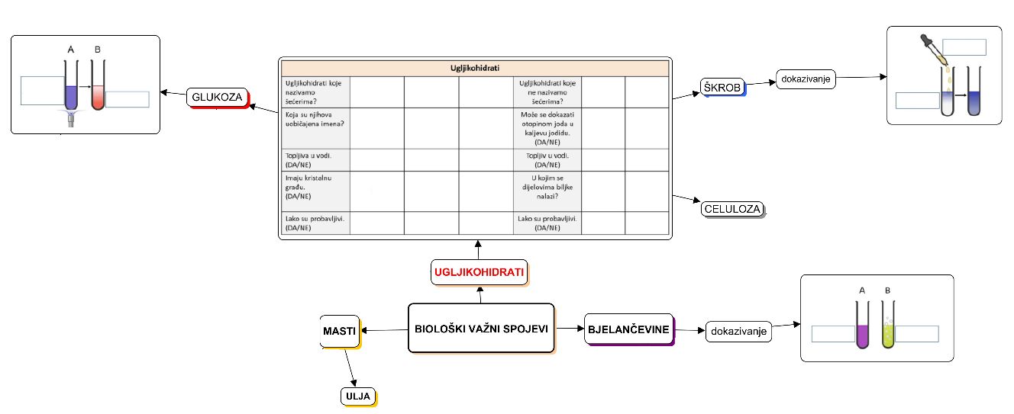

Očekivani plan učeničkog zapisa
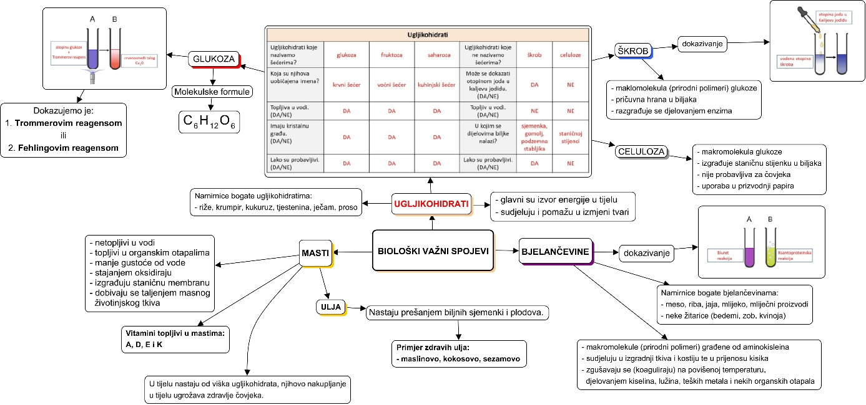

Izlazna kartica 3-2-1
Aktivnost 3-2-1:
Dragi učenici procijenite svoje znanje nakon sata na temu: Biološki važni spojevi
I. Tri informacije koje mislim da znam:
1.

2.

3.

II. Dvije informacije koje su mi nejasne/ne znam ih:
1.

2.

III. Jednu informaciju u koju sam potpuno siguran/na:
1.

RL-1A. Ugljikohidrati
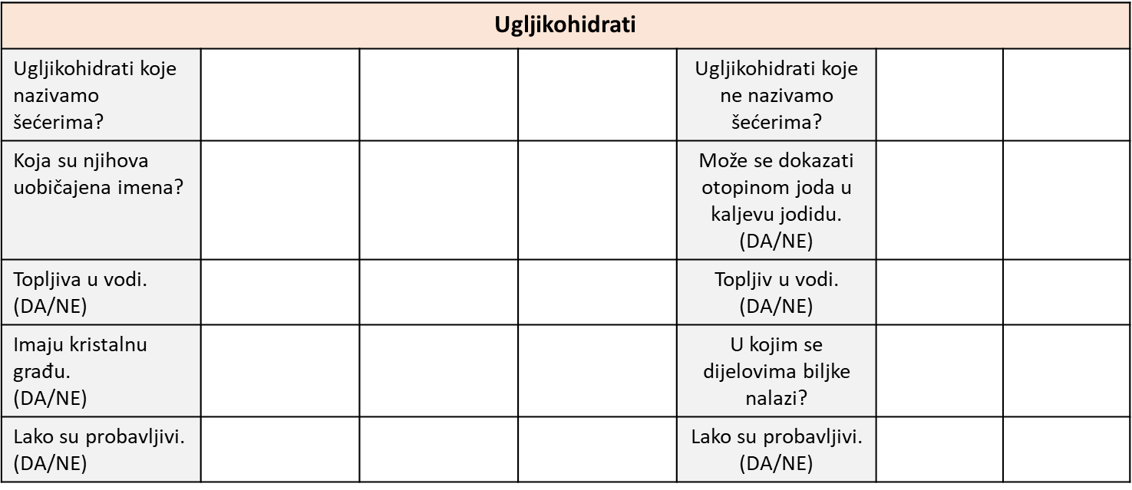
RL-1B. Dokazivanje glukoze
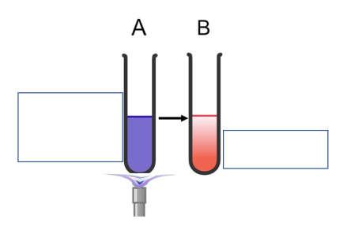

RL-2. Dokazivanje škroba
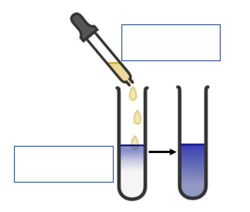

RL-3. Dokazivanje bjelančevina
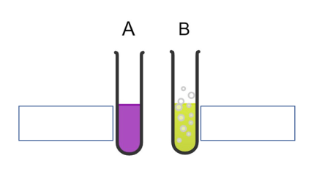

RL-1A. Rješenje radnog listića
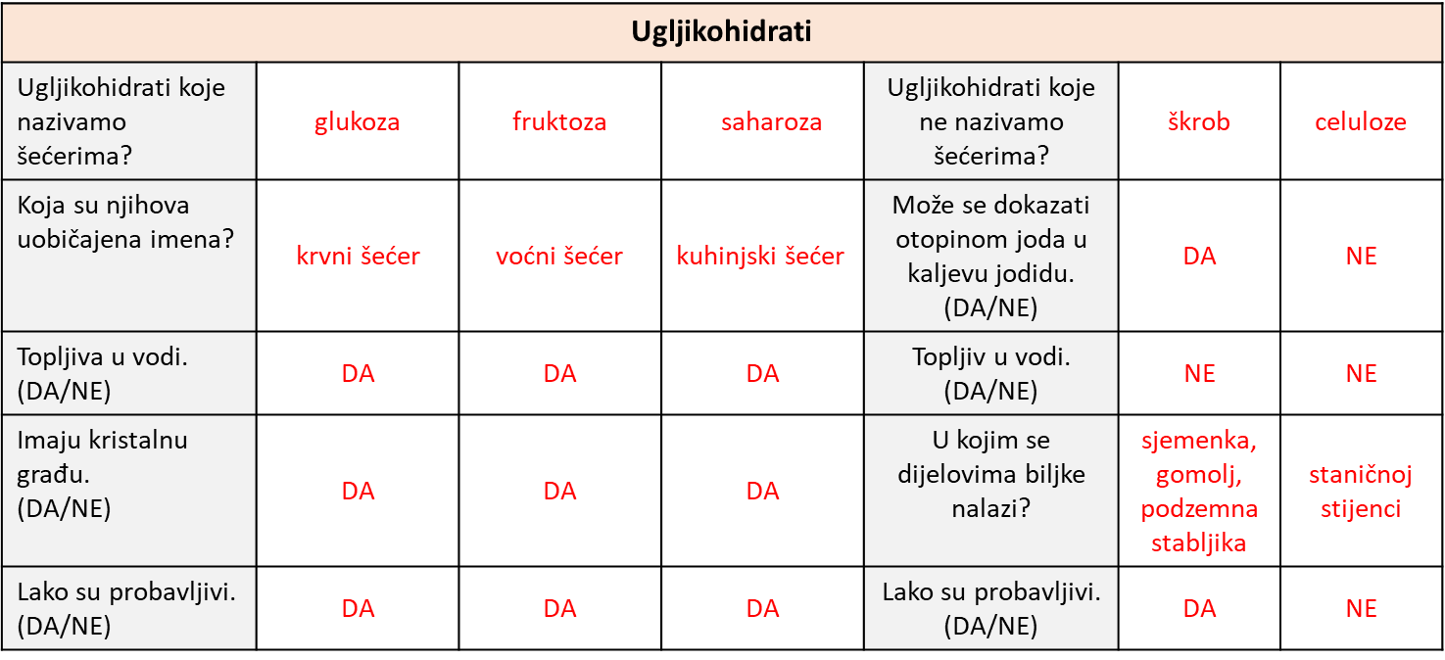
Rješenje RL-1B. Rješenje radnog listića
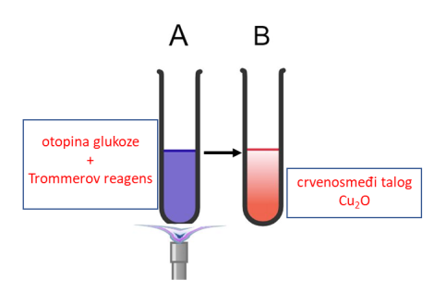
Rješenje RL-2. Rješenje radnog listića
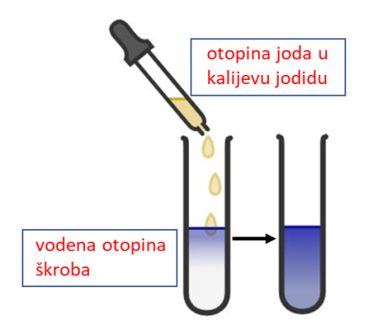
Rješenje RL-3. Rješenje radnog listića
